Footer’da;

Support > DESTEK

STAY IN TOUCH > E-BÜLTEN ÜYELİĞİ

Subscribe > Gönder olsun.

Ya da bunlar panele bağlanabiliyorsa daha iyi olur..

E-posta adresini yazıp, gönder’e basınca bir şey olmuyor. Burayı çalışır gibi gösterip, işlem tamamlandığında mesaj döndürebilir miyiz?

İletişim sayfasında;

Kaydet butonunu sağa alıp, text boxların başlangıçlarıyla hizalaylım.

Formda takvim hala açılmıyor, bunun için Can yardımcı olmadı mı?

Haberlerde;

Haber özetine aşağıdaki uzunlukta içerik girildiğinde, görüntünün böyle olmaması için önyüzde bu ekranda haber özetini satırlara bölmek mümkün mü?

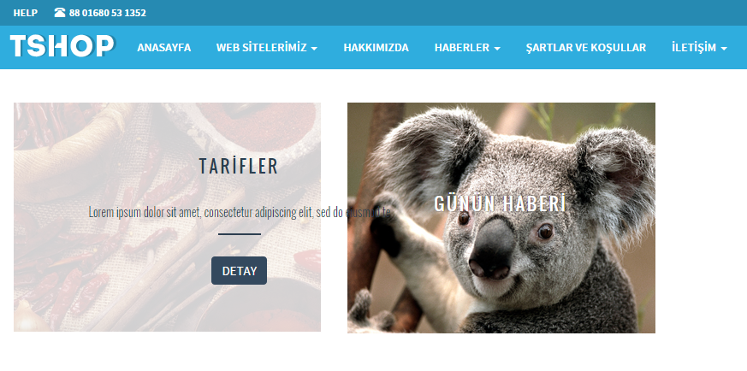

Treeview’da pasife al/aktife al seçenekleri de olmalı.

